AWS CLI.
Como resultado de la práctica has de entregar un archivo en formato “pdf” con breves explicaciones y capturas de pantalla de los pasos principales que has dado para realizar los ejercicios.

CONTENIDO
APARTADO A

INTRODUCCIÓN
Investiga en Internet que comandos de AWS CLI hemos de utilizar para manejar buckets S3.
Por ejemplo, en el siguiente enlace hay información de AWS sobre ello:
https://docs.aws.amazon.com/cli/latest/userguide/cli-services-s3-commands.html
Toda la lista de comando de AWS CLI para S3
s3 — AWS CLI 2.32.32 Command Reference
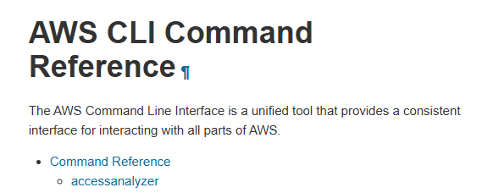
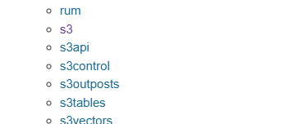

Utilizando únicamente comando AWS CLI:
- Crear tres buckets en la región por defecto (con nombres similares a: primero, copia, sincro).
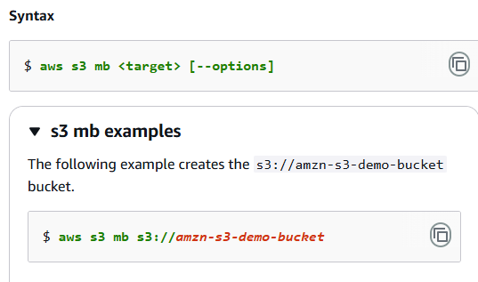
Creamos los buckets
primeros3-brayan
copias3-brayan
sincro3-brayan
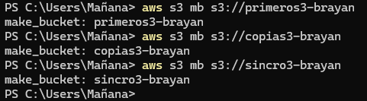

- Listar todos los cubos.
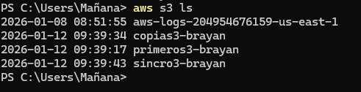

- Ponte en una carpeta donde tengas varios archivos, mejor CSV’s o JSON, Sube al menos dos archivos de esa carpeta al bucket primero.
Tenemos 3 archivo de eclipse
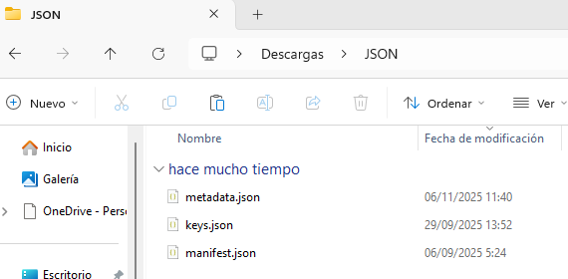
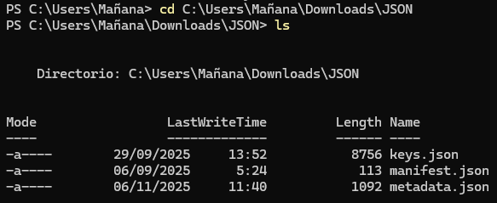
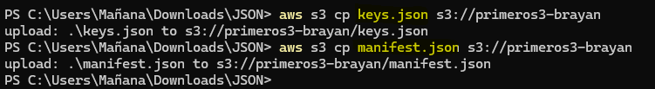

- Copia los archivos del bucket primero a copia de uno en uno.
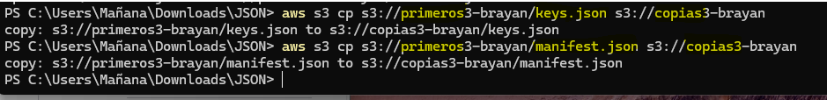

- Mover todos los objetos de primero a copia dentro de la carpeta datos de forma recursiva.

- Listar los objetos de un copia/datos.

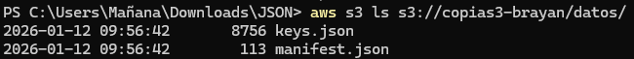


- Listar recursivamente todos los objetos el cubo copia.
Big Data

- Lista recursivamente los datos del cubo en formato legible por humanos. ¿Qué significa eso?
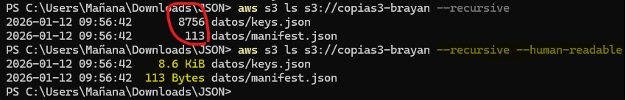

Que los datos aparezcan con su unidad de medida en B, Kb, Mb O Gb que son unidades más entendibles que solo muestre los bytes para los humanos
- Mostrar la información resumida, incluido el número de objetos y el tamaño total del cubo copia.
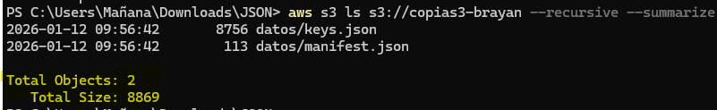

- Muévete a otra carpeta en local y descarga todos los objetos de copia a ella. Borra en local los archivos descargados.
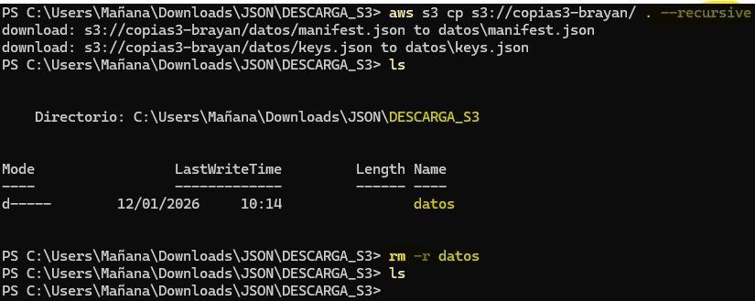

- Sincronizar el contenido del un cubo copia con el cubo sincro.

- Sincronizar el contenido del un cubo copia con la carpeta local.

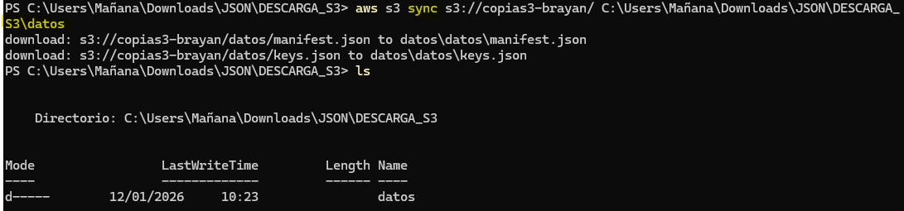

- Haz al menos tres consultas SQL cualesquiera sobre algunos de los archivos CSV o JSON que hayas subido.

- Elimina los objetos de primero de uno en uno.
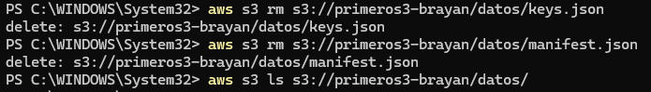

- Elimina todos los objetos de copia de forma recursiva.

- Elimina los cubos primero y copia..
- Fuerza la eliminación del cubo sincro sin vaciarlo previamente.

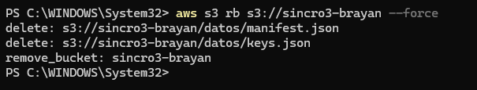

CONTENIDO
APARTADO B

Página 1 de 2 INTRODUCCIÓN
Para poder trasladar la información de HDFS a S3 haremos uso de la herramienta S3DistCp (s3-dist-cp). Analiza su documentación.
De HDFS a S3
1.- Crea un nuevo bucket en S3 y utilizando el comando anterior, copia el archivo ventas.csv que tenemos en HDFS y obtuviste en la práctica 7.1 a él.

2.- (INVESTIGA) ¿Cómo podrás desde HIVE lanzar las mismas consultas que hicimos en los apartados D y E de la práctica 7.1, pero en esta ocasión sobre ficheros en S3?

Desde HIVE se pueden consultar datos en S3 utilizando y creando tablas externas, tendríamos que usar rutas como s3://bucket/ruta/archivo
Podemos seguir estos 5 Puntos clave para realizar as consults correctamente
- Uso de Tablas Externas: Debes definir la tabla como EXTERNAL para que Hive apunte a los datos en S3 sin borrarlos al eliminar la tabla.
- Protocolo S3A: La ubicación del archivo debe usar el prefijo s3a:// (ej. LOCATION 's3a://bucket/carpeta/'), que es el estándar de Hadoop para conectar con AWS.
- Definición de Formato: Es necesario especificar el SerDe (Serializador/Deserializador) adecuado según el archivo original (JSON, CSV o Parquet) mediante la cláusula ROW FORMAT.
- Configuración de Credenciales: El entorno de Hive debe tener acceso a las claves de AWS (fs.s3a.access.key y fs.s3a.secret.key) o utilizar roles de IAM si estás en un clúster de EMR.
- Consulta Directa: Una vez mapeada la tabla, ejecutas el SQL estándar (SELECT, WHERE, GROUP BY) exactamente igual que si los datos estuvieran almacenados localmente en HDFS

Página 2 de 2

